- 概述
根据客户端和服务端的通信效率，以图标形式数字化的展现出来，让玩家明白当前网络状况是否卡顿
- 展示位置
  - 大厅
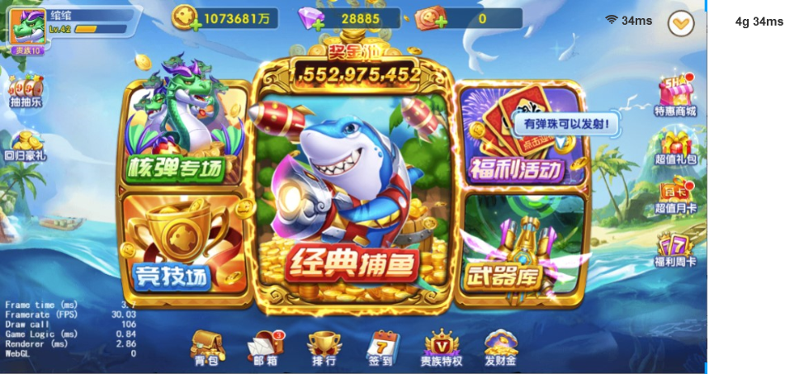
大厅不放了
  - 渔场
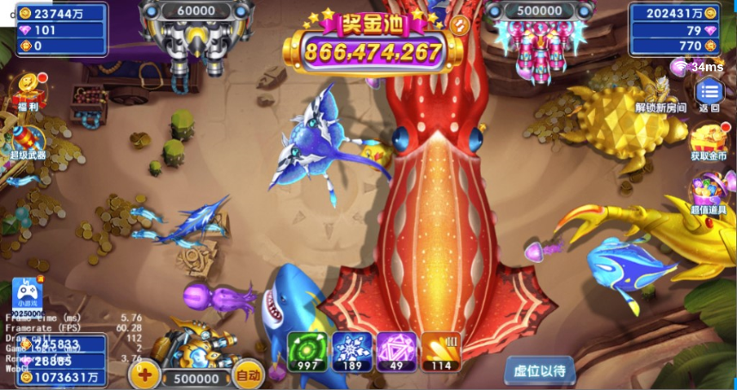

- 信号展示效果
  - 展示形态
- Wifi形态：
前方固定展示wifi的图标icon，后方写延时的时间，延迟时间随不同延迟会变颜色
- 运营商形态：
显示为“n”g 及延迟时间，ng为玩家当前使用的网络，是4g还是5g等，后方写延时的时间，延迟时间随不同延迟会变颜色
  - 颜色/信号格分类
信号<=120时，延迟时间显示为绿色
120<信号<=250时，延迟时间显示为黄色
250<信号时，延迟时间显示为红色

